Mon carnet d’observation
La flore du Jura
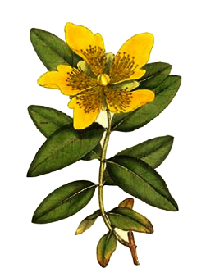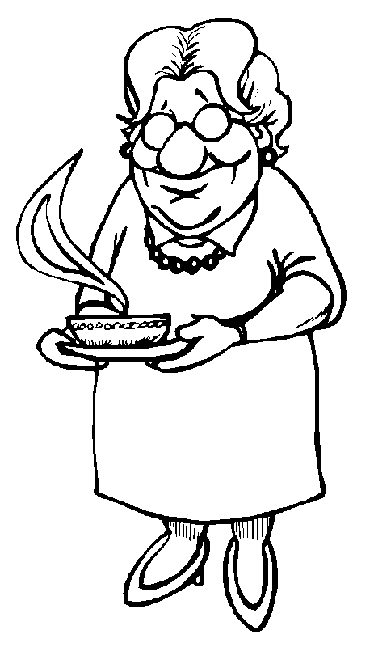
Plantes médicinales

la chélidoine
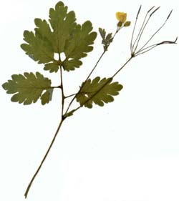
Plante fragile, ses feuilles sont dentelées. La tige poilue se casse facilement. La sève (le jus) de cette plante est jaune orangé. Appliquée tous les matins pendant une semaine, elle guérit les verrues. C’est pour cela qu’on l’appelle aussi « plante à verrues ».
Le nom chélidoine vient du latin « hirondelle » car ses petites fleurs jaunes apparaissent avec l’arrivée des hirondelles.

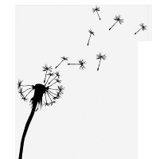
le pissenlit
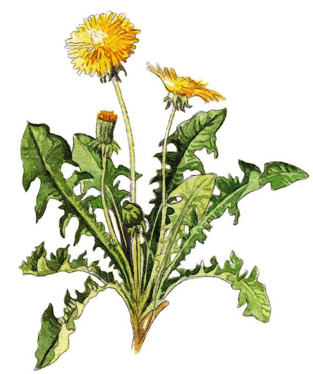
Ses feuilles sont très découpées. C’est pour cela qu’on l’appelle aussi « dent-de-lion ».
On peut manger ses feuilles en salade et préparer ses fleurs en confiture.
On peut faire un vœu en soufflant sur la boule de ses petites graines.

l’arnica
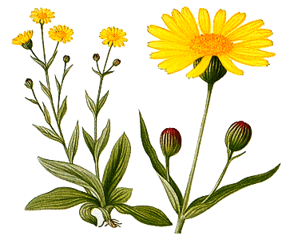
Ses feuilles sont velues. Elles sont rassemblées en rosette à la base de la tige.
L’arnica soulage les douleurs suite aux coups.

la camomille
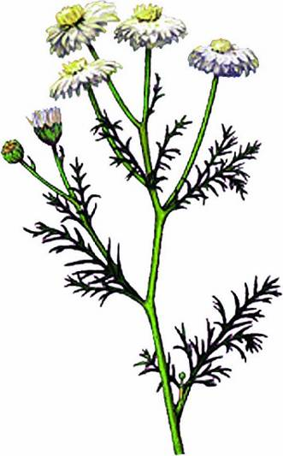
La camomille ressemble à la marguerite. Elle est plus petite. Ses feuilles sont délicates et très découpées. Sa tige velue est d’abord couchée puis se redresse.
En tisane, elle aide à la digestion et diminue les gaz gastriques (les pets).

La fumeterre
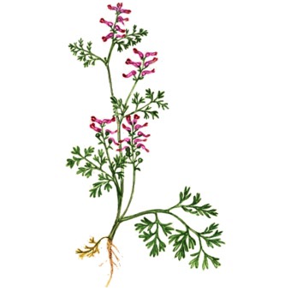
Les fleurs sont alignées comme des petites perruches sur un fil. Les feuilles sont très découpées.
La fumeterre est utilisée pour les digestions difficiles. Elle soigne certaines maladies de peau comme l’eczéma.
le millepertuis
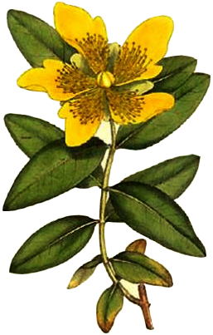
Les feuilles sont simples, opposées, de forme ovale. Les fleurs jaune vif ont cinq pétales et de nombreuses étamines.
Le nom « millepertuis » veut dire « mille trous » à cause des feuilles semblent percées de nombreux trous.
On peut utiliser le millepertuis contre le stress !

la menthe poivrée
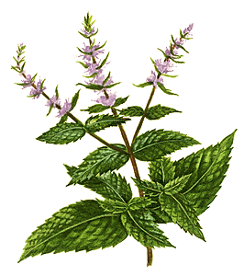
Ses feuilles sont opposées, dentées. La menthe dégage une odeur fraiche.
En infusion, la menthe aide à digérer. Elle calme les douleurs en appliquant directement les feuilles sur la peau.

l’ortie
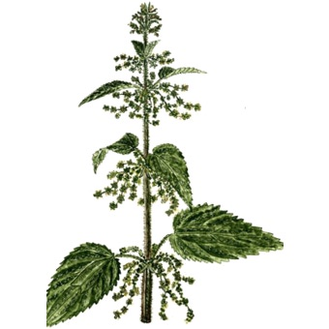
Ses feuilles sont opposées, dentées. Toute la plante est recouverte de petits poils très piquants. Ses piqures sont très douloureuses.
On peut cependant faire de bonnes soupes avec ses feuilles.
L’expression « Il ne faut pas pousser mémé dans les orties » signifie qu’il ne faut pas exagérer.

Le plantain

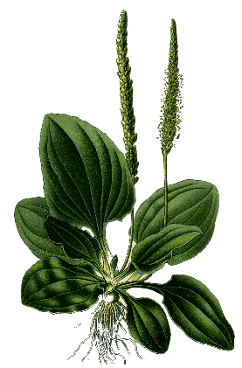
Petite plante qui pousse au ras du sol. Ses feuilles sont ovales à nervures marquées. Fraiches et écrasées elles sont utilisées contre les piqures de moustiques ou d’orties.

Le bouleau
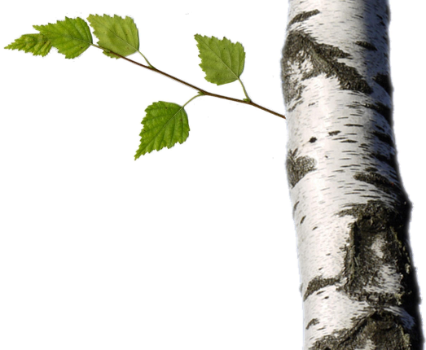
Le bouleau est un arbre très gracieux
qui ne vit pas très longtemps
(30 à 50 ans).

Son écorce est blanche et peut s’arracher assez facilement. Ses feuilles sont petites, alternes et dentées.
On peut utiliser ses feuilles contre certaines maladies de peau.

